Домашняя анисовая водка

В отличие от настойки перегоняется повторно, что делает вкус мягче. Самые известные представители этой группы: итальянская самбука, греческая водка узо, кипрская зевания и ближневосточный арак.
Ингредиенты:
- спирт 40-45% (водка, самогон) – 1 литр;
- семена аниса – 20 грамм;
- бадьян – 5 грамм;
- фенхель – 10 грамм;
- корица в палочках – 2 грамма;
- свежий имбирный корень – 2 грамма;
- вода – 1 литр (для разбавления перед дистилляцией).
Рецепт:
1. Все пряности сложить в банку, залить водкой и плотно закрыть крышкой.
2. Настаивать 10 дней в темном месте при комнатной температуре.
3. Профильтровать готовый настой через марлю, разбавить водой до 15-20%.
4. Перегнать на самогонном аппарате, разделяя выход на фракции. Первые 30 мл выхода собрать отдельно, это «голова» – вредная фракция, которую нельзя пить. Основной продукт («тело») отбирать, пока крепость дистиллята не упадет ниже 40 градусов.
5. В результате получается 430-460 мл анисовой водки крепостью 54-58%.
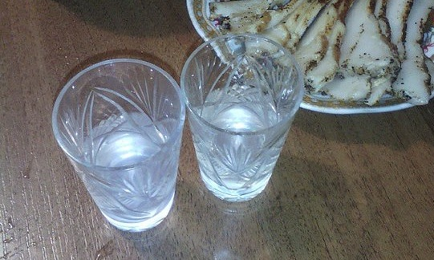
6. При желании напиток можно разбавить до 40-45%.
Внимание! Из-за высокого содержания эфирных масел при добавлении воды дистиллят может окраситься в молочный цвет, при этом его вкус не изменится.

